Report :
On clone le github
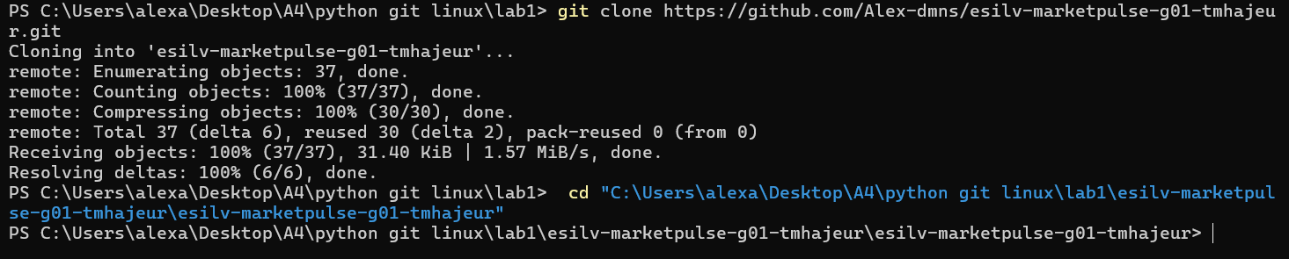
5.1 et 5.2
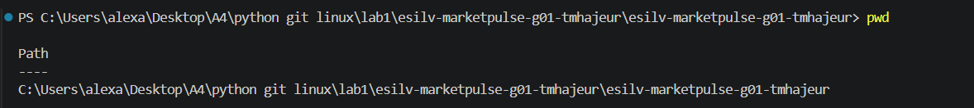
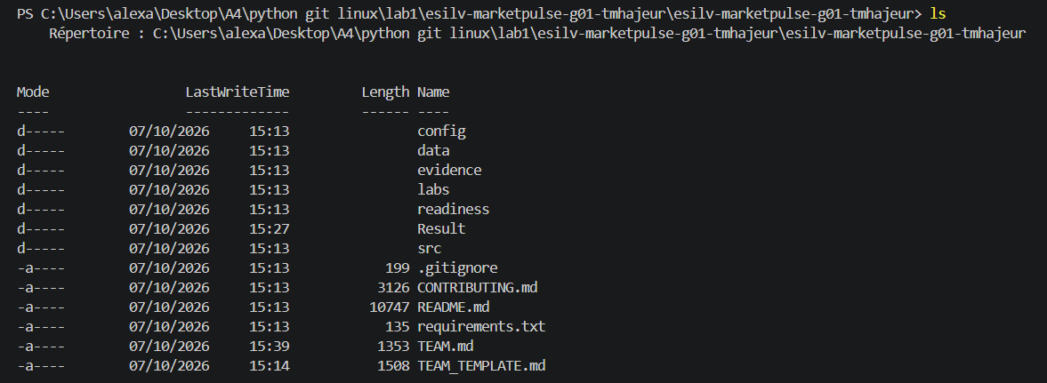
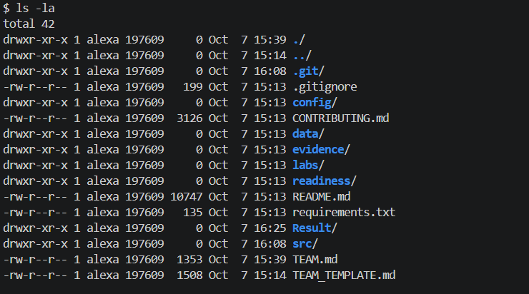

5.3 Navigate the sample data
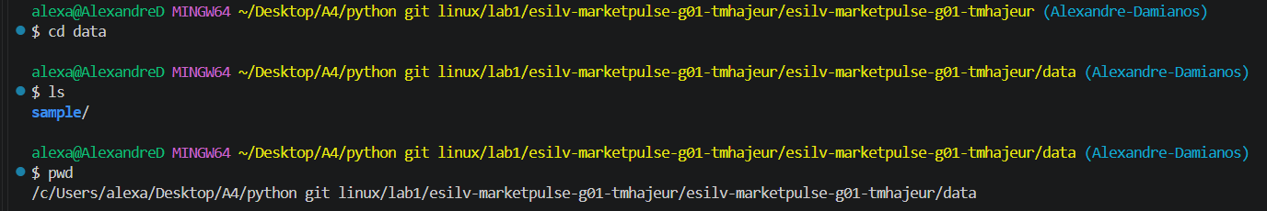
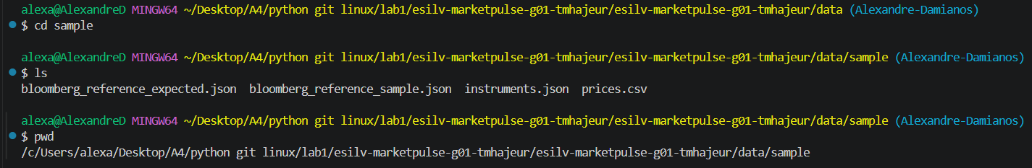
Regarder le contenu du fichier instruments.json:
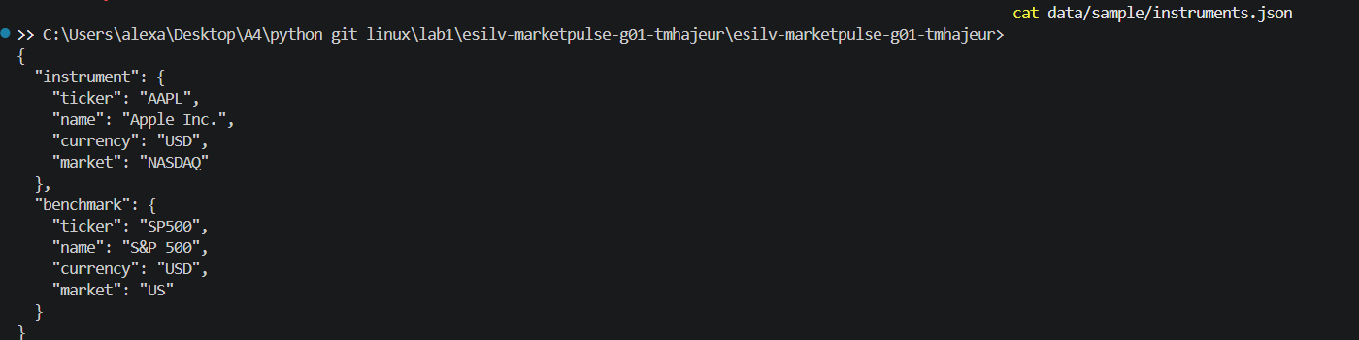
Prix csv première 5 lignes :
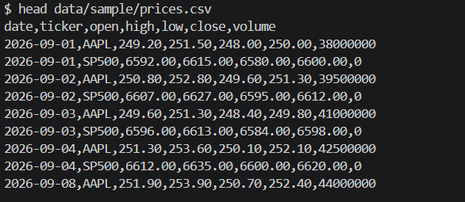
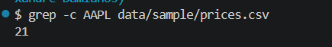

TD2:
- Lecture du JSON : la fonction load_instruments() ouvre instruments.json et le charge avec json.load(). Elle renvoie un dictionnaire qui contient l'instrument et le benchmark.
- Lecture du CSV : la fonction load_prices() ouvre prices.csv et le lit avec csv.DictReader. Elle renvoie une liste de dictionnaires, un par ligne du fichier.
- Sélection d'un ticker : la fonction filter_prices(prices, ticker) ne garde que les lignes dont la colonne ticker correspond au ticker demandé, par exemple AAPL ou SP500.
- Coordination de l'exécution : la fonction main() charge les données, sélectionne l'instrument et le benchmark, filtre les deux séries, puis affiche le résultat.
- Emplacement des fichiers d'entrée : ils sont dans le dossier data/sample/, défini dans le code par la constante DATA_DIR = Path("data/sample").

Part 4 - Filter instrument and benchmark rows
def filter_prices(prices, ticker):
return [row for row in prices if row["ticker"] == ticker]

Exécution du programme de départ (avant modification) :
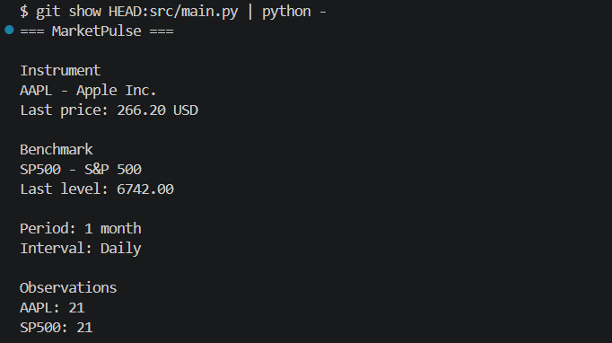
Contenu du fichier JSON des instruments :
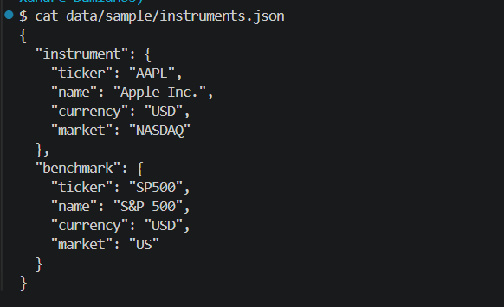

Voici les fonctions codés et copiés:
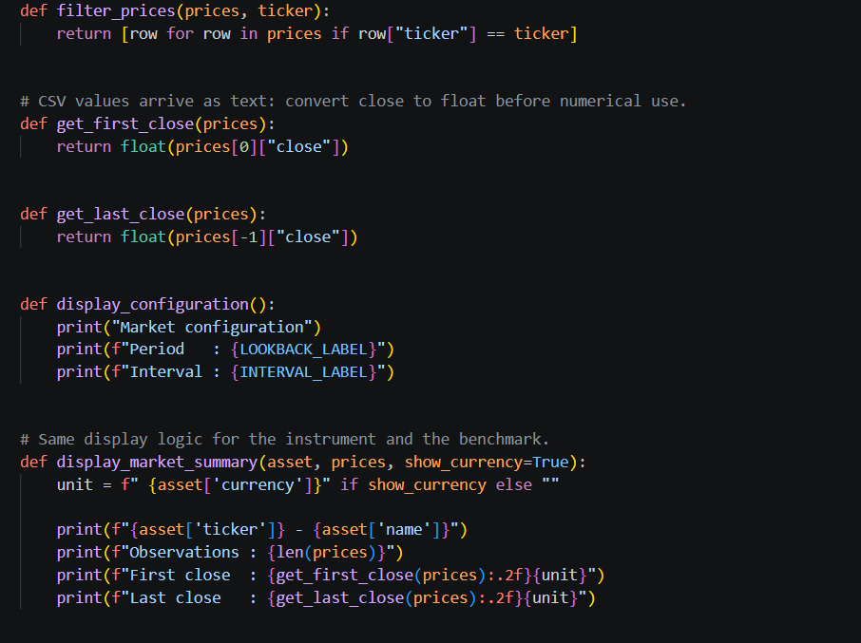
Et la fonction main :
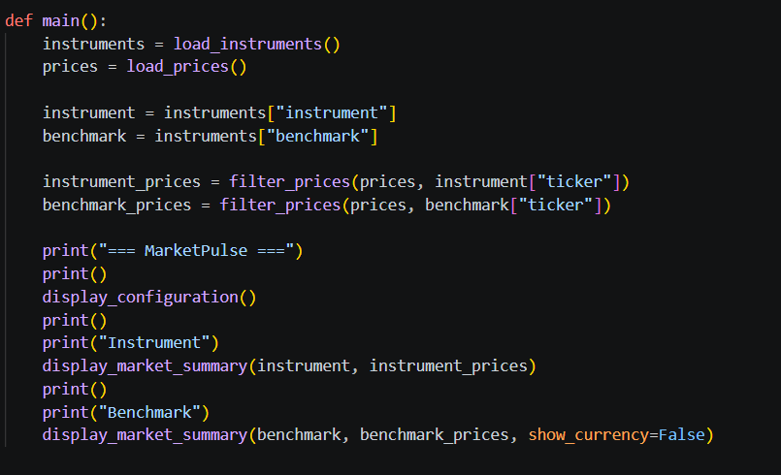
Voici ce que le code renvoie
